Санкт-Петербургский политехнический университет Петра Великого

Институт компьютерных наук и технологий

**Кафедра «Информатика и вычислительная техника»**

Отчет по лабораторной работе №2

по дисциплине «Низкоуровневое программирование»

**EDSAC**

Выполнила

студент гр.3530901/10005 Вилисова Д. Д.

Преподаватель Коренев Д. А.

Санкт-Петербург

2022

Санкт-Петербургский государственный политехнический университет

**Оглавление**

1. **Техническое задание3**
2. **Метод решения3**
3. **Программа Orders13**
4. **Работа программы Orders16**
5. **Программа Orders27**
6. **Работа программы Orders210**
7. **Техническое задание**

Разработать программу для машины EDSAC, реализующую сортировку выбором массива чисел in-place. Использовать загрузчики Initial Orders 1 и Initial Orders 2.

1. **Метод решения**

За каждый проход по массиву выбирается минимальный элемент (для сортировки по возрастанию) и происходит обмен его местами с первым элементом в еще не отсортированном участке массива, тем самым уменьшив длину этого участка на один, и так до тех пор, пока не будут отсортированы все элементы.

1. **Программа Orders1**

В ячейке 0 - адрес элемента N массива. В ячейке 1 - адрес элемента N + i массива. В ячейке 2 – N элемент массива, 3 – N + i элемент массива. 6 ячейка – счетчик i для контроля оставшихся элементов массива.

Данные для ввода программы находятся в ячейках: 94 – шаблон инструкции для записи в ячейки по адресу, 95 – шаблон инструкции для чтения значения из ячейки по адресу, 96 – константа 0, 97 – константа 1,

98 – длинна массива, 99 – адрес первого элемента массива, начиная с 100 – массив.

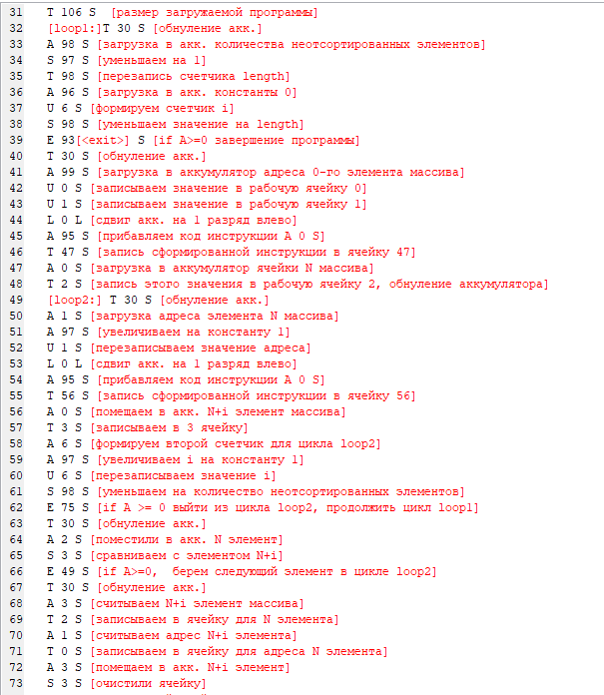

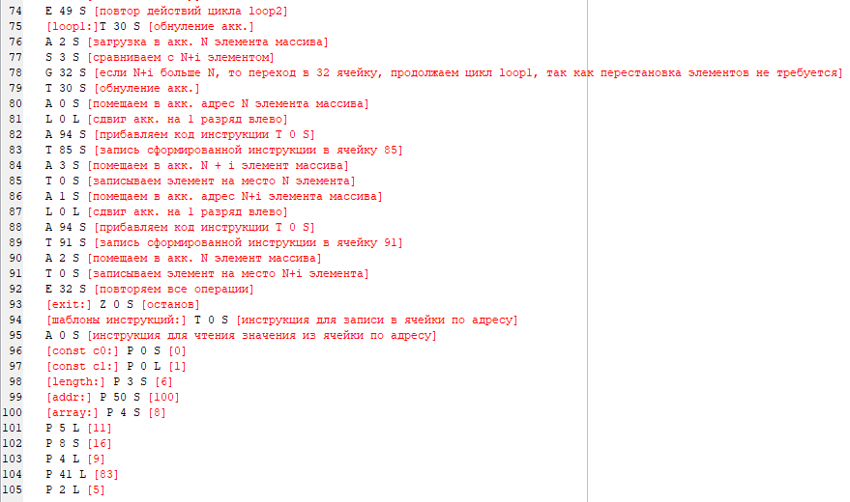

**4. Работа программы Orders1**

1элемент: 

2 элемент: 

3 элемент: 

4 элемент: 

5 элемент: 

6 элемент: 

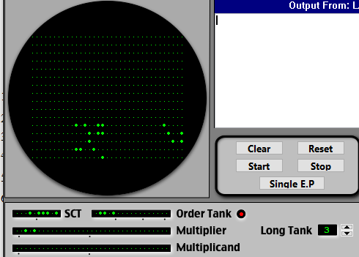

Массив отсортирован.

**5. Программа Orders2**

В IO2 изменяются некоторые команды, добавляются относительная адресация (в IO1 только абсолютная) и возможность создавать подпрограммы и вызывать их в коде в процессе работы.

В ячейке 0 - адрес элемента N массива. В ячейке 1 - адрес элемента N + i массива. В ячейке 2 – N элемент массива, 3 – N + i элемент массива. 6 ячейка – счетчик i для контроля оставшихся элементов массива.

Данные для ввода программы находятся в ячейках: 104 – шаблон инструкции для записи в ячейки по адресу, 105 – шаблон инструкции для чтения значения из ячейки по адресу, 106 – константа 0, 107 – константа 1,

108 – длинна массива, 109 – адрес первого элемента массива, начиная с 110 – массив.

Результат программы в 110 – 114 ячейках.

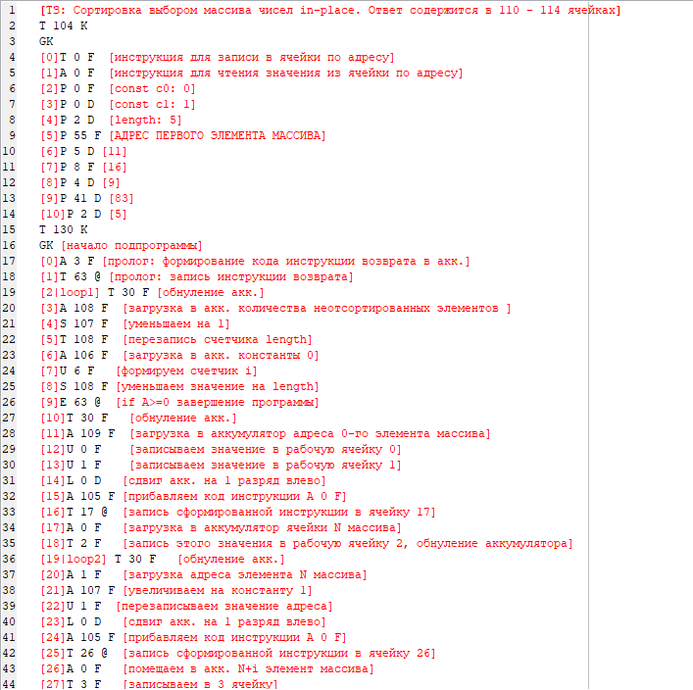

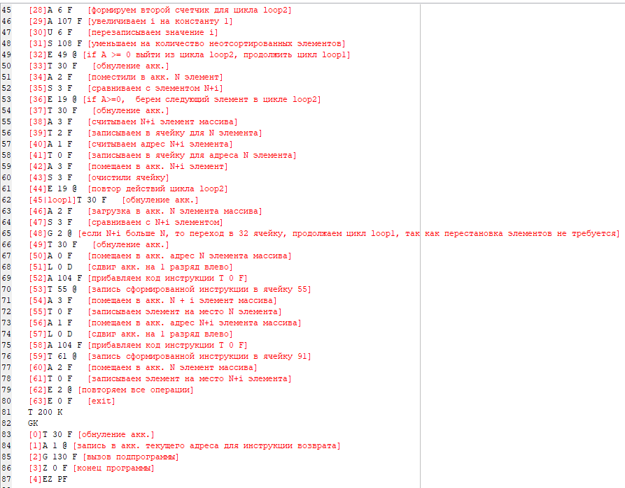

**6. Работа программы Orders2**

1 элемент: 

2 элемент: 

3 элемент: 

4 элемент: 

5 элемент: 

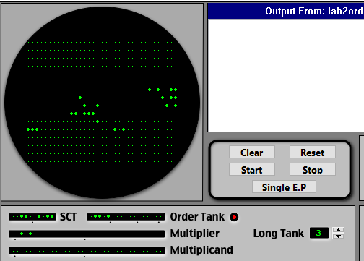

Массив отсортирован.